الجمهورية الجزائرية الديمقراطية الشعبية

وزارة التعليم العالي والبحث العلمي
Centre Universitaire Morsli Abdellah de Tipaza  Direction adjointe de poste-graduation et de la Recherche Scientifique et des relations extérieures | 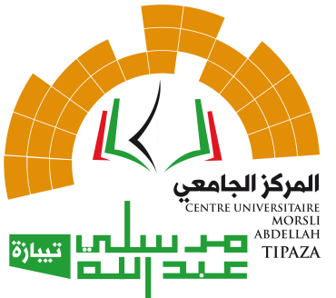 | المركز الجامعي مرسلي عبد الله ~تيبازة~  نيابة مديرية ما بعد التدرج والبحث العلمي  و العلاقات الخارجية

DEMANDE DE STAGE

طلب الاستفادة من تربص
(Séjour scientifique de haut niveau. Pr, MCA et MCB /ﻋﺎﻟﻲ ﻣﺳﺗوى ذات ﻋﻠﻣﯾﺔ إﻗﺎﻣﺔ )
Année budgétaire : 2025 اﻟﻣﺎﻟﯾﺔ اﻟﺳﻧﺔ

IDENTIFICATION DU CANDIDAT

اﻟﺗﻌرﯾف ﺑﺎﻟﻣﺗرﺷﺢ

Nom et Prénom : : اﻟﻠﻘب و اﻻﺳم
Date et lieu de naissance : à (ﺑـ ) : اﻻزدﯾﺎد ﻣﻛﺎن و ﺗﺎرﯾﺦ
Grade : : اﻟرﺗﺑﺔ
Institut : : المعهد
E-mail * : @cu-tipaza.dz : اﻻﻟﻛﺗروﻧﻲ اﻟﺑرﯾد Mobile * : : اﻟﻣﺣﻣول Google Scholar * :

ETABLISSEMENT D’ACCUEIL

اﻟﻣؤﺳﺳﺔ اﻟﻣﺳﺗﻘﺑﻠﺔ

Etablissement : : اﻟﻣؤﺳﺳﺔ
اﻟﻣوﻗﻊ اﻻﻟﻛﺗروﻧﻲ : : web Adresse اﻟﺑﻠد / اﻟﻣدﯾﻧﺔ : : ville / Pays

CONTACT

ﺻﺎﺣب اﻟدﻋوة

Nom et Prénom : : اﻟﻠﻘب و اﻻﺳم Grade : : اﻟرﺗﺑﺔ Faculté \ Institut : : اﻟﻣﻌﮭد / اﻟﻛﻠﯾﺔ
اﻟﺑرﯾد اﻻﻟﻛﺗروﻧﻲ : : * E-mail

Signature du candidat
)إﻣﺿﺎء اﻟﻣﺗرﺷﺢ (

